**TRƯỜNG ĐẠI HỌC ĐẠI NAM**

**KHOA CÔNG NGHỆ THÔNG TIN**

**BÀI TẬP LỚN**

**TÊN MÔN HỌC: THIẾT KẾ WEB VÀ TRIỂN KHAI HỆ THỐNG PHẦN MỀM**

**TÊN ĐỀ TÀI: THIẾT KẾ WEBSITE BÁN ĐỒ ĂN**

**Giảng viên hướng dẫn: ThS. Nguyễn Thu Hằng**

**Sinh viên thực hiện:**  Lý Minh Tuyết, Nguyễn Bạch Dương

**Hà Nội, 2024**

**TRƯỜNG ĐẠI HỌC ĐẠI NAM**

**KHOA CÔNG NGHỆ THÔNG TIN**

**BÀI TẬP LỚN**

**TÊN MÔN HỌC: THIẾT KẾ WEB VÀ TRIỂN KHAI HỆ THỐNG PHẦN MỀM**

**TÊN ĐỀ TÀI: THIẾT KẾ WEBSITE BÁN ĐỒ ĂN**

|  |  |  |  |  |  |
| --- | --- | --- | --- | --- | --- |
| **STT** | **Mã Sinh Viên** | **Họ và Tên** | **Ngày Sinh** | **Điểm** | |
| **Bằng Số** | **Bằng Chữ** |
| **1** | **1871070015** | **Lý Minh Tuyết** | **11/10/2006** |  |  |
| **2** | **1871070006** | **Nguyễn Bạch Dương** | **09/09/2006** |  |  |

**CÁN BỘ CHẤM THI 1** **CÁN BỘ CHẤM THI 2**

**Hà Nội, 2024**

# LỜI NÓI ĐẦU

Trong thời đại công nghệ 4.0, việc ứng dụng công nghệ vào các lĩnh vực kinh doanh ngày càng trở nên phổ biến. Một trong những lĩnh vực phát triển mạnh mẽ trong những năm gần đây là thương mại điện tử, đặc biệt là trong ngành thực phẩm. Việc mua bán đồ ăn trực tuyến không chỉ giúp người tiêu dùng tiết kiệm thời gian, mà còn đem đến sự tiện lợi và đa dạng trong lựa chọn.

Mục tiêu của bài tiểu luận này là xây dựng một trang web bán đồ ăn online, với mong muốn mang đến cho khách hàng một trải nghiệm mua sắm đơn giản, nhanh chóng và hiệu quả. Trang web không chỉ cung cấp thông tin về thực đơn, giá cả mà còn tích hợp các tính năng thanh toán trực tuyến, đánh giá món ăn, và giao hàng tận nơi, giúp đáp ứng nhu cầu của khách hàng một cách tốt nhất.

Qua bài làm này, chúng em hy vọng có thể phát triển và cải tiến thêm về mặt giao diện, tính năng để phù hợp hơn với xu thế phát triển của công nghệ và nhu cầu ngày càng cao của người tiêu dùng.

Em xin chân thành cảm ơn !

MỤC LỤC

LỜI NÓI ĐẦU 3

DANH MỤC HÌNH ẢNH 5

BẢNG CÁC TỪ VIẾT TẮT 6

CHƯƠNG I: GIỚI THIỆU VỀ THIẾT KẾ WEB VÀ TRIỂN KHAI HỆ THỐNG PHẦN MỀM 7

1.1. Các khái niệm cơ bản 7

1.2. Phân biệt Web tĩnh và Web động 7

1.3. Một số thuật ngữ quan trọng 8

1.4. Một số công cụ dùng để thiết kế Web 9

KẾT LUẬN CHƯƠNG 1 9

CHƯƠNG II: HTML & HTML5 10

2.1. Tổng quan về HTML 10

2.2. Cấu trúc tổng quát của một trang HTML 10

2.3. Các thẻ HTML thông dụng 11

2.3.1. Các thẻ xử lý văn bản 11

2.3.2. Các thẻ tạo bảng 11

2.3.3. Thẻ liên kết 12

2.3.4. Các thẻ đa phương tiện 12

2.4. Các thẻ tạo biểu mẫu (Form) 12

2.5. Một số thẻ HTML đặc biệt 13

2.6. HTML5 13

2.6.1. HTML5 là gì? 13

2.6.2. Các thẻ mới trong HTML5 13

2.6.3. Khai báo DOCTYPE 13

2.6.4. Webform cải tiến 14

KẾT LUẬN CHƯƠNG 2 14

CHƯƠNG III: CSS & CSS3 15

Áp dụng cách dùng các thẻ bằng Emmet trong CSS 15

Cách sử dụng Emmet trong CSS 15

3.1. CSS là gì? 15

3.2. Cú pháp CSS 15

3.3. Áp dụng CSS vào trang HTML 16

3.4. Selectors 17

3.4.1. Universal Selector 17

3.4.2. Type Selector 17

3.4.3. Identity Selector (ID Selector) 18

3.4.4. Class Selector 18

3.4.5. Child Selector 18

3.4.6. Attribute Selector 19

3.4.7. Group Selector 19

3.5. Đơn vị đo lường CSS 19

3.6. Các nhóm thuộc tính trong CSS 19

3.7. Float & Clear 20

3.8. Flexbox & 3.10. Grid 20

3.9. CSS3 20

KẾT LUẬN CHƯƠNG 3 20

CHƯƠNG 4: THIẾT KẾ WEBISTE THEO ĐỀ TÀI BẠN CHỌN 21

KẾT LUẬN CHƯƠNG 4 44

KẾT LUẬN 46

Ưu điểm 46

Nhược điểm 46

Hướng phát triển 46

DANH MỤC TÀI LIỆU THAM KHẢO 47

# DANH MỤC HÌNH ẢNH

Hình 1.1 Phần header của trang web bán đồ ăn 23

Hình 1.2 Phần banner của trang web bán đồ ăn 25

Hình 1.3 Phần menu của trang web bán đồ ăn 32

Hình 1.4 Phần main của trang web bán đồ ăn 42

Hình 1.5 Phần footer của trang web bán đồ ăn 44

Hình 2.1 Trang chính của web 44

Hình 2.2 Các món ăn best saler của chúng tôi 45

Hình 2.3 Phần đánh giá từ khách hàng 45

Hình 2.4 Liên hệ chúng tôi qua phần “Liên hệ” 45

|  |  |  |
| --- | --- | --- |
|  |  |  |

# CHƯƠNG I: GIỚI THIỆU VỀ THIẾT KẾ WEB VÀ TRIỂN KHAI HỆ THỐNG PHẦN MỀM

## 1.1. Các khái niệm cơ bản

Thiết kế web là một lĩnh vực liên quan đến việc xây dựng, bố cục và triển khai các trang web hiển thị trên Internet. Nó bao gồm nhiều yếu tố kỹ thuật và mỹ thuật nhằm đảm bảo website:

* Đáp ứng mục đích sử dụng: Cung cấp thông tin, dịch vụ hoặc tương tác hiệu quả với người dùng.
* Tương thích đa thiết bị: Hiển thị tốt trên nhiều kích thước màn hình (máy tính, điện thoại, máy tính bảng).
* Thân thiện với người dùng: Tối ưu trải nghiệm người dùng thông qua giao diện dễ hiểu, dễ sử dụng.

Một số thành phần quan trọng:

* HTML (HyperText Markup Language): Ngôn ngữ đánh dấu giúp định dạng nội dung và cấu trúc cơ bản của website.
* CSS (Cascading Style Sheets): Định nghĩa kiểu dáng, màu sắc, bố cục và hiển thị của website.
* JavaScript: Tạo các hiệu ứng động, tăng tính tương tác.

Ngoài ra, để thiết kế và vận hành một website đầy đủ chức năng, cần kết hợp:

* Backend: Xử lý logic, dữ liệu và giao tiếp với cơ sở dữ liệu (thường sử dụng các ngôn ngữ như PHP, Python, Ruby, Node.js).
* Frontend: Hiển thị nội dung và giao diện tương tác trực tiếp với người dùng.

## 1.2. Phân biệt Web tĩnh và Web động

#### 1.2.1. Web tĩnh

* Khái niệm:
  + Là website có nội dung cố định, không thay đổi khi người dùng truy cập.
  + Tập trung chủ yếu vào thiết kế giao diện, ít yêu cầu kỹ thuật cao.
* Đặc điểm:
  + Dữ liệu được mã hóa cứng trong mã nguồn HTML.
  + Không có cơ sở dữ liệu để xử lý thông tin từ người dùng.
  + Tốc độ tải nhanh do không cần xử lý nhiều thông tin từ máy chủ.
* Ưu điểm:
  + Chi phí xây dựng thấp.
  + Dễ triển khai và quản lý.
* Nhược điểm:
  + Khó khăn trong việc cập nhật và mở rộng nội dung.
  + Không phù hợp với các ứng dụng cần tính tương tác cao.
* Ví dụ: Website giới thiệu công ty, portfolio cá nhân.

#### 1.2.2. Web động

* Khái niệm:
  + Là website có khả năng xử lý dữ liệu và thay đổi nội dung theo yêu cầu của người dùng.
  + Thường sử dụng cơ sở dữ liệu và các ngôn ngữ lập trình động.
* Đặc điểm:
  + Có thể tùy biến nội dung theo từng người dùng (ví dụ: hiển thị giỏ hàng, bài viết gợi ý).
  + Cần máy chủ xử lý yêu cầu, trả về dữ liệu dưới dạng HTML/CSS/JavaScript.
* Ưu điểm:
  + Tính tương tác cao, đáp ứng tốt các yêu cầu phức tạp.
  + Dễ dàng quản lý và cập nhật nội dung thông qua hệ thống quản trị (CMS).
* Nhược điểm:
  + Chi phí phát triển và vận hành cao hơn.
  + Yêu cầu bảo trì thường xuyên.
* Ví dụ: Facebook, Shopee, Gmail.

### 1.3. Một số thuật ngữ quan trọng

1. Hosting:
   * Dịch vụ cung cấp không gian lưu trữ trên máy chủ cho website.
   * Phân loại:
     + Shared Hosting: Chia sẻ tài nguyên với các website khác.
     + VPS (Virtual Private Server): Máy chủ ảo dành riêng với tài nguyên riêng biệt.
     + Dedicated Server: Máy chủ vật lý dành riêng cho một website.
     + Cloud Hosting: Lưu trữ phân tán trên nhiều máy chủ.
   * Tầm quan trọng: Hosting quyết định tốc độ truy cập, khả năng chịu tải và bảo mật của website.
2. Tên miền (Domain Name):
   * Là địa chỉ dễ nhớ để người dùng truy cập website (VD: [www.google.com](http://www.google.com)).
   * Gồm hai phần chính:
     + Tên miền cấp 2: Tên định danh (ví dụ: "google").
     + Tên miền cấp cao nhất (TLD): Phần mở rộng (ví dụ: ".com", ".org", ".vn").
   * Hệ thống DNS (Domain Name System): Chuyển đổi tên miền thành địa chỉ IP.
3. WebServer:
   * Là phần mềm/máy chủ xử lý các yêu cầu truy cập từ trình duyệt và gửi trả nội dung tương ứng.
   * Các loại phổ biến: Apache, Nginx, Microsoft IIS.
4. URL (Uniform Resource Locator):
   * Là địa chỉ đầy đủ của một tài nguyên trên Internet (bao gồm tên miền, đường dẫn và tham số).
   * Ví dụ: https://www.example.com/products?id=123.
5. Trình duyệt (Browser):
   * Phần mềm cho phép người dùng truy cập, hiển thị nội dung từ các website.
   * Các trình duyệt phổ biến: Google Chrome, Mozilla Firefox, Safari, Microsoft Edge.

### 1.4. Một số công cụ dùng để thiết kế Web

Công cụ viết mã (Code Editor)

1. Visual Studio Code:
   * Tính năng nổi bật: Hỗ trợ gợi ý mã, kiểm tra lỗi và tích hợp Git.
   * Plugin hữu ích: Live Server, Prettier, Emmet.
2. Sublime Text:
   * Nhẹ, tốc độ nhanh, hỗ trợ đa ngôn ngữ.

Công cụ thiết kế giao diện

1. Adobe Dreamweaver:
   * Hỗ trợ thiết kế trực quan (WYSIWYG) kết hợp mã nguồn.
   * Tích hợp FTP để quản lý file trực tiếp trên server.
2. Figma/Adobe XD:
   * Thiết kế giao diện thân thiện với đội ngũ thiết kế UI/UX.
   * Hỗ trợ tạo mẫu thử nghiệm (prototype).

Công cụ hỗ trợ nâng cao

1. Bootstrap Studio:
   * Hỗ trợ tạo giao diện nhanh với thư viện thành phần dựng sẵn.
2. WordPress:
   * CMS phổ biến, hỗ trợ xây dựng website mà không cần lập trình.

# KẾT LUẬN CHƯƠNG 1

Chương 1 cung cấp cái nhìn toàn diện về thiết kế web và các thành phần liên quan. Kiến thức cơ bản này giúp định hình rõ hơn về cách xây dựng và triển khai hệ thống phần mềm hiện đại, từ các website tĩnh đơn giản đến các nền tảng web động phức tạp. Đây là bước đệm quan trọng để hiểu sâu hơn về quy trình và công nghệ phát triển web trong các chương tiếp theo.

# CHƯƠNG II: HTML & HTML5

## 2.1. Tổng quan về HTML

Khái niệm cơ bản

HTML (Hyper Text Markup Language) là ngôn ngữ đánh dấu dùng để xây dựng cấu trúc của các trang web. HTML định nghĩa các thành phần như văn bản, hình ảnh, video, liên kết, và các yếu tố khác trên một trang web.

HTML hoạt động như một ngôn ngữ cơ bản, cung cấp cấu trúc và nội dung, trong khi các công nghệ khác như CSS định hình giao diện và JavaScript tạo tính năng tương tác.

Lịch sử phát triển

* HTML được Tim Berners-Lee phát triển lần đầu vào năm 1991.
* HTML5 (phiên bản mới nhất) ra mắt năm 2014, mang lại nhiều cải tiến về tính năng và ngữ nghĩa.

Tính chất của HTML

1. HTML sử dụng các thẻ (tags) để cấu trúc nội dung.
2. Các thẻ được bao quanh bởi dấu < > và thường có thẻ mở và thẻ đóng (ví dụ: <p>...</p>).
3. Một số thẻ không cần thẻ đóng, ví dụ: <img>, <br>.

## 2.2. Cấu trúc tổng quát của một trang HTML

Mỗi trang HTML tuân theo một cấu trúc cơ bản như sau:

html

Sao chép mã

<!DOCTYPE html>

<html lang="en">

<head>

<meta charset="UTF-8">

<meta name="viewport" content="width=device-width, initial-scale=1.0">

<title>Tiêu đề trang</title>

</head>

<body>

<!-- Nội dung của trang -->

</body>

</html>

Ý nghĩa các phần chính:

* **<!DOCTYPE html>**: Khai báo loại tài liệu (HTML5) để trình duyệt biết cách hiển thị trang.
* **<html>**: Thẻ gốc bao bọc toàn bộ tài liệu. Thuộc tính lang chỉ định ngôn ngữ của tài liệu (vd: lang="vi" cho tiếng Việt).
* **<head>**: Chứa thông tin về trang web (meta, liên kết CSS, tiêu đề).
* **<meta>**: Khai báo mã hóa ký tự (charset="UTF-8") và thông tin tương thích trên các thiết bị (viewport).
* **<title>**: Tiêu đề hiển thị trên tab trình duyệt.
* **<body>**: Chứa toàn bộ nội dung mà người dùng sẽ thấy và tương tác.

## 2.3. Các thẻ HTML thông dụng

### 2.3.1. Các thẻ xử lý văn bản

* **<h1>** đến **<h6>**: Các thẻ tiêu đề, với <h1> là lớn nhất và <h6> là nhỏ nhất.

html

Sao chép mã

<h1>Đây là tiêu đề lớn nhất</h1>

<h3>Đây là tiêu đề nhỏ hơn</h3>

* **<p>**: Định nghĩa đoạn văn bản.

html

Sao chép mã

<p>Đây là một đoạn văn bản.</p>

* **<b>**, **<i>**: Làm nổi bật văn bản.
  + **<b>**: In đậm, không mang ý nghĩa ngữ nghĩa.
  + **<i>**: In nghiêng, thường dùng để nhấn mạnh hoặc trích dẫn.
* **<strong>**, **<em>**: Nhấn mạnh văn bản với ngữ nghĩa rõ ràng hơn:
  + **<strong>**: Nhấn mạnh tầm quan trọng.
  + **<em>**: Nhấn mạnh sự chú ý.

### 2.3.2. Các thẻ tạo bảng

Tạo bảng trong HTML sử dụng các thẻ như sau:

html

Sao chép mã

<table border="1">

<tr>

<th>Hàng 1, Cột 1</th>

<th>Hàng 1, Cột 2</th>

</tr>

<tr>

<td>Hàng 2, Cột 1</td>

<td>Hàng 2, Cột 2</td>

</tr>

</table>

* **<table>**: Định nghĩa bảng.
* **<tr>**: Hàng trong bảng.
* **<th>**: Ô tiêu đề, thường in đậm.
* **<td>**: Ô chứa dữ liệu.

### 2.3.3. Thẻ liên kết

* **<a>**: Tạo liên kết đến trang khác hoặc một phần khác trong cùng trang.

html

Sao chép mã

<a href="https://example.com">Truy cập Example</a>

* Thuộc tính target="_blank" để mở liên kết trong tab mới.

### 2.3.4. Các thẻ đa phương tiện

* Hình ảnh:

html

Sao chép mã

<img src="image.jpg" alt="Mô tả hình ảnh" width="500">

* Video:

html

Sao chép mã

<video controls>

<source src="video.mp4" type="video/mp4">

Trình duyệt không hỗ trợ video.

</video>

## 2.4. Các thẻ tạo biểu mẫu (Form)

Biểu mẫu trong HTML giúp thu thập thông tin từ người dùng. Ví dụ:

html

Sao chép mã

<form action="/submit" method="POST">

<label for="name">Tên:</label>

<input type="text" id="name" name="name" placeholder="Nhập tên">

<input type="submit" value="Gửi">

</form>

Thẻ và thuộc tính cơ bản:

* **<form>**: Định nghĩa biểu mẫu, thuộc tính action chỉ định URL xử lý dữ liệu và method xác định phương thức gửi dữ liệu (GET hoặc POST).
* **<input>**: Trường nhập liệu, kiểu (type) phổ biến:
  + text: Nhập văn bản.
  + email: Nhập email, tự động kiểm tra định dạng.
  + password: Nhập mật khẩu.
  + submit: Nút gửi dữ liệu.
* **<textarea>**: Nhập văn bản nhiều dòng.
* **<select>** và **<option>**: Tạo danh sách chọn.

## 2.5. Một số thẻ HTML đặc biệt

* **<iframe>**: Nhúng nội dung từ trang web khác.

html

Sao chép mã

<iframe src="https://example.com" width="500" height="300"></iframe>

* **<meta>**: Khai báo thông tin về tài liệu.

## 2.6. HTML5

### 2.6.1. HTML5 là gì?

HTML5 là phiên bản cải tiến của HTML, hỗ trợ tốt hơn cho các tính năng hiện đại:

* Đa phương tiện (audio, video).
* Thẻ ngữ nghĩa (semantic tags).
* Tối ưu web form.

### 2.6.2. Các thẻ mới trong HTML5

* Ngữ nghĩa:
  + **<header>**, **<footer>**, **<nav>**: Định nghĩa các phần chính trong trang.
  + **<article>**, **<section>**: Phân tách nội dung độc lập.
* Đa phương tiện:
  + **<audio>**, **<video>**: Chèn nội dung âm thanh và video.

### 2.6.3. Khai báo DOCTYPE

HTML5 sử dụng cú pháp đơn giản:

html

Sao chép mã

<!DOCTYPE html>

### 2.6.4. Webform cải tiến

HTML5 bổ sung các kiểu dữ liệu và thuộc tính mới cho biểu mẫu:

* Kiểu email, url, date, number.
* Thuộc tính required, placeholder, pattern.

# KẾT LUẬN CHƯƠNG 2

Chương 2 cung cấp nền tảng vững chắc về HTML và HTML5, từ cấu trúc cơ bản đến các tính năng nâng cao. Việc nắm vững những khái niệm này sẽ giúp xây dựng và phát triển website hiệu quả, đáp ứng các tiêu chuẩn hiện đại và tối ưu trải nghiệm người dùng.

# CHƯƠNG III: CSS & CSS3

## Áp dụng cách dùng các thẻ bằng Emmet trong CSS

* Emmet: Một công cụ tăng tốc gõ mã dành cho nhà phát triển web, tích hợp trong hầu hết các trình soạn thảo mã nguồn như Visual Studio Code, Sublime Text.
* Công dụng: Giúp tạo nhanh cấu trúc HTML/CSS và tiết kiệm thời gian.

## Cách sử dụng Emmet trong CSS

* Cú pháp cơ bản:
  + property:value; → Gõ nhanh thuộc tính và giá trị.
  + bgc → Tự động mở rộng thành background-color.
  + w:h → Gõ w rồi : sau đó giá trị, và tiếp tục với h để tạo width: giá trị; height: giá trị;.
* Ví dụ cụ thể:
  + Gõ m10 p20 trong CSS sẽ mở rộng thành:

css

Sao chép mã

margin: 10px;

padding: 20px;

## 3.1. CSS là gì?

CSS (Cascading Style Sheets) là ngôn ngữ dùng để mô tả cách trình bày của các tài liệu HTML.

Chức năng chính của CSS:

1. Tách biệt nội dung và giao diện: HTML dùng để xây dựng nội dung, CSS điều chỉnh cách trình bày.
2. Tăng tính linh hoạt và đồng bộ: Một tệp CSS có thể định dạng cho nhiều trang HTML.
3. Hỗ trợ thiết kế giao diện đáp ứng (Responsive): Điều chỉnh giao diện phù hợp với mọi thiết bị (desktop, tablet, điện thoại).

Lợi ích của CSS:

* Tiết kiệm thời gian.
* Dễ dàng bảo trì và cập nhật.
* Tối ưu tốc độ tải trang khi sử dụng CSS bên ngoài (External CSS).

## 3.2. Cú pháp CSS

Cú pháp CSS bao gồm:

css

Sao chép mã

selector {

property: value;

}

Cấu trúc:

* Selector (Bộ chọn): Xác định phần tử HTML mà các quy tắc CSS áp dụng.
* Property (Thuộc tính): Định nghĩa các thuộc tính cần thay đổi (màu sắc, kích thước).
* Value (Giá trị): Giá trị cụ thể của thuộc tính.

Ví dụ cụ thể:

css

Sao chép mã

p {

color: red;

font-size: 16px;

}

Mã này làm cho tất cả các thẻ <p> trong trang có màu chữ đỏ và kích thước chữ 16px.

## 3.3. Áp dụng CSS vào trang HTML

CSS có thể được áp dụng vào trang HTML theo 3 cách chính:

1. Inline CSS

* CSS được viết trực tiếp trong thuộc tính style của phần tử HTML.

html

Sao chép mã

<p style="color: blue; font-size: 18px;">Đây là văn bản với màu xanh.</p>

2. Internal CSS

* CSS được đặt trong thẻ <style> nằm trong phần <head> của tài liệu HTML.

html

Sao chép mã

<!DOCTYPE html>

<html lang="en">

<head>

<style>

body {

background-color: lightgray;

}

</style>

</head>

<body>

<p>Đây là trang với nền xám.</p>

</body>

</html>

3. External CSS

* CSS được lưu trong một tệp .css riêng biệt và được liên kết với tệp HTML qua thẻ <link>.

html

Sao chép mã

<!DOCTYPE html>

<html lang="en">

<head>

<link rel="stylesheet" href="styles.css">

</head>

<body>

<p>Đây là văn bản được định dạng từ file styles.css.</p>

</body>

</html>

Trong file styles.css:

css

Sao chép mã

p {

color: green;

font-size: 20px;

}

## 3.4. Selectors

### 3.4.1. Universal Selector

* Chọn tất cả các phần tử trong tài liệu.

css

Sao chép mã

* {

margin: 0;

padding: 0;

}

### 3.4.2. Type Selector

* Chọn các phần tử theo tên thẻ HTML.

css

Sao chép mã

h1 {

color: red;

}

### 3.4.3. Identity Selector (ID Selector)

* Chọn phần tử dựa trên thuộc tính id.
* Sử dụng ký hiệu # để định danh.

css

Sao chép mã

#unique {

background-color: yellow;

}

HTML:

html

Sao chép mã

<div id="unique">Đây là div đặc biệt.</div>

### 3.4.4. Class Selector

* Chọn các phần tử dựa trên thuộc tính class.
* Sử dụng ký hiệu . để định danh.

css

Sao chép mã

.box {

border: 1px solid black;

}

HTML:

html

Sao chép mã

<div class="box">Div 1</div>

<div class="box">Div 2</div>

### 3.4.5. Child Selector

* Chọn các phần tử con trực tiếp.

css

Sao chép mã

div > p {

color: blue;

}

### 3.4.6. Attribute Selector

* Chọn các phần tử dựa trên thuộc tính.

css

Sao chép mã

input[type="text"] {

border: 1px solid gray;

}

### 3.4.7. Group Selector

* Áp dụng quy tắc cho nhiều phần tử.

css

Sao chép mã

h1, h2, h3 {

color: green;

}

## 3.5. Đơn vị đo lường CSS

CSS hỗ trợ nhiều loại đơn vị:

* Đơn vị tuyệt đối:
  + px: Pixel.
  + cm, mm, in: Centimet, milimet, inch.
* Đơn vị tương đối:
  + %: Phần trăm kích thước của phần tử cha.
  + em: Tỉ lệ so với kích thước font hiện tại.
  + rem: Tỉ lệ so với kích thước font gốc (root).

## 3.6. Các nhóm thuộc tính trong CSS

1. Thuộc tính định dạng font chữ và văn bản

* Font chữ: font-family, font-size, font-weight, font-style.
* Văn bản: text-align, text-decoration, text-transform.

2. Thuộc tính định dạng nền (background)

* Màu nền: background-color.
* Hình nền: background-image.

3. Mô hình hộp (Box Model)

* Bao gồm: margin, border, padding, content.

4. Thuộc tính định margin, padding, border

* margin: Khoảng cách ngoài.
* padding: Khoảng cách trong.
* border: Đường viền.

5. Thuộc tính định dạng cách hiển thị (display)

* Giá trị phổ biến: block, inline, none, flex, grid.

6. Thuộc tính xác định vị trí (position)

* Giá trị: static, relative, absolute, fixed.

## 3.7. Float & Clear

* Float: Định hướng phần tử sang trái hoặc phải.
* Clear: Ngăn các phần tử bao quanh phần tử khác.

## 3.8. Flexbox & 3.10. Grid

* Flexbox: Cách bố trí theo hướng ngang hoặc dọc.
* Grid: Hệ thống lưới cho phép chia layout thành các cột và hàng.

## 3.9. CSS3

Cải tiến chính trong CSS3:

* Selectors: Mở rộng bộ chọn với cú pháp hiện đại.
* Rounded Corners: Tạo bo tròn góc với border-radius.
* Gradient: Tạo hiệu ứng chuyển màu với linear-gradient.
* 2D & 3D Transforms: Xoay, kéo dãn phần tử.
* Animations & Transitions: Thêm hiệu ứng động cho phần tử.

# KẾT LUẬN CHƯƠNG 3

Chương 3 đã cung cấp nền tảng CSS và CSS3, từ cú pháp cơ bản đến các kỹ thuật nâng cao như Flexbox, Grid, và các hiệu ứng động. Hiểu và áp dụng tốt CSS sẽ giúp tạo ra các giao diện đẹp mắt, linh hoạt, và chuyên nghiệp.

# CHƯƠNG 4: THIẾT KẾ WEBISTE THEO ĐỀ TÀI BẠN CHỌN

4.1. Ý tưởng của Website

4.2. Xây dựng bố cục của trang Web

4.3. Thiết kế trang Web bằng HTML và CSS

**Thiết kế phần Header:**

+ HTML:

<div id="wrapper">

        <div id="header">

            <a href="" class="logo">

                <img src="logo1.jpg" alt="">

            </a>

            <div id="menu">

                <div class="item">

                    <a href="#banner">Trang chủ</a>

                </div>

                <div class="item">

                    <a href="#wp-products">Sản phẩm</a>

                </div>

                <div class="item">

                    <a href="#comment">Blog</a>

                </div>

                <div class="item">

                    <a href="#box">Liên hệ</a>

                </div>

            </div>

            <div id="actions">

                <div class="item">

                    <img src="user.png" alt="">

                </div>

                <div class="item">

                    <img src="cart.png" alt="">

                </div>

            </div>

        </div>

+ CSS:

*{

    padding:0;

    margin:0;

    box-sizing: border-box;

    font-family:'Poppins', sans-serif;

    cursor: pointer;

}

html{

    scroll-behavior: smooth;

}

#wrapper {

    width: 100%;

    height: 100vh;

}

#header {

    width: 100%;

    padding:0px 30px;

    margin-top:33px;

    display: flex;

    justify-content: space-between;

    align-items: center;

}

+ Kết quả:



Hình 1.1 Phần header của trang web bán đồ ăn

**Thiết kế phần Banner:**

+ HTML:

<div id="banner">

            <div class="box-left">

                <h2>

                    <span>THỨC ĂN</span>

                    <br>

                    <span>THƯỢNG HẠNG</span>

                </h2>

                <p>Chuyên cung cấp các món ăn đảm bảo dinh dưỡng

                    hợp vệ sinh đến người dùng,phục vụ người dùng 1 cái

                    hoàn hảo nhất</p>

                <button>Mua ngay</button>

            </div>

            <div class="box-right">

                <img src="img_1.png" alt="">

                <img src="img_2.png" alt="">

                <img src="img_3.png" alt="">

            </div>

            <div class="to-bottom">

                <a href="">

                    <img src="to_bottom.png" alt="">

                </a>

            </div>

        </div>

+ CSS:

#banner {

    width: 100%;

    background-image :url("banner.png");

    height: 463px;

    margin-top:40px;

    display: flex;

    padding:0px 133px;

    position:relative;

}

#banner .box-left ,#banner .box-right {

    width: 50%;

}

#banner  .box-left h2 {

    font-size:48px;

    margin-top:75px;

    color:#fff;

}

#banner .box-left p {

    color:#D0D0D0;

}

#banner .box-left button {

    width: 191px;

    height: 40px;

    margin-top:41px;

    background:#1d1a1a;

    border:none;

    outline:none;

    color:#fff;

    font-weight: bold;

    border-radius: 20px;

    transition:0.4s;

}

#banner .box-left button:hover {

    background:orange;

}

#banner .box-right {

    padding-left:200px;

    display: flex;

    justify-content: center;

    align-items: center;

}

#banner .box-right img {

    margin:0px 10px;

    animation :animation 3s infinite linear;

}

#banner .box-right img:nth-child(1)

{

    animation-delay: 0.5s;

}

#banner .box-right img:nth-child(2)

{

    animation-delay: 1s;

}

+ Kết quả:

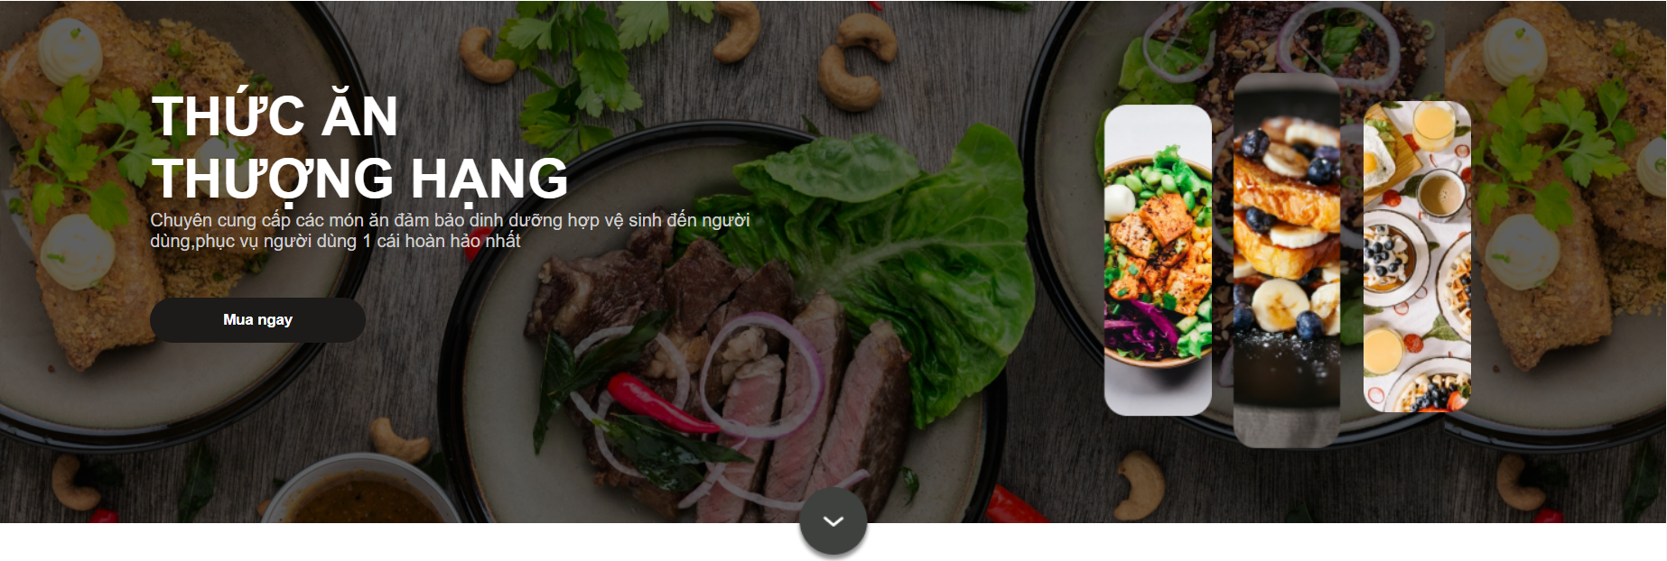

Hình 1.2 Phần banner của trang web bán đồ ăn

**Thiết kế phần Menu:**

+ HTML:

<div id="wp-products">

            <h2>SẢN PHẨM CỦA CHÚNG TÔI</h2>

            <ul id="list-products">

                <div class="item">

                    <a href="banner.html"></a>

                    <img src="product_1.png" alt="">

                    <div class="stars">

                        <span>

                            <img src="star.png" alt="">

                        </span>

                        <span>

                            <img src="star.png" alt="">

                        </span>

                        <span>

                            <img src="star.png" alt="">

                        </span>

                        <span>

                            <img src="star.png" alt="">

                        </span>

                        <span>

                            <img src="star.png" alt="">

                        </span>

                    </div>

                    <div class="name">Tôm Hùm Nướng</div>

                    <div class="desc">Tôm Hùm Alaska Fresh nướng tiêu kiểu Âu</div>

                    <div class="giatien">825.000 VNĐ</div>

                </div>

                <div class="item">

                    <img src="product_2.png" alt="">

                    <div class="stars">

                        <span>

                            <img src="star.png" alt="">

                        </span>

                        <span>

                            <img src="star.png" alt="">

                        </span>

                        <span>

                            <img src="star.png" alt="">

                        </span>

                        <span>

                            <img src="star.png" alt="">

                        </span>

                        <span>

                            <img src="star.png" alt="">

                        </span>

                    </div>

                    <div class="name">Avocado Toast</div>

                    <div class="desc">Combo bánh mì nướng bơ và trứng luộc</div>

                    <div class="giatien">69.000 VNĐ</div>

                </div>

                <div class="item">

                    <img src="product_3.png" alt="">

                    <div class="stars">

                        <span>

                            <img src="star.png" alt="">

                        </span>

                        <span>

                            <img src="star.png" alt="">

                        </span>

                        <span>

                            <img src="star.png" alt="">

                        </span>

                        <span>

                            <img src="star.png" alt="">

                        </span>

                        <span>

                            <img src="star.png" alt="">

                        </span>

                    </div>

                    <div class="name">Salad Bơ Rau Củ</div>

                    <div class="desc">Salad healthy cho người tập gym, ăn kiêng</div>

                    <div class="giatien">50.000 VNĐ</div>

                </div>

                <div class="item">

                    <img src="product_4.png" alt="">

                    <div class="stars">

                        <span>

                            <img src="star.png" alt="">

                        </span>

                        <span>

                            <img src="star.png" alt="">

                        </span>

                        <span>

                            <img src="star.png" alt="">

                        </span>

                        <span>

                            <img src="star.png" alt="">

                        </span>

                        <span>

                            <img src="star.png" alt="">

                        </span>

                    </div>

                    <div class="name">Hamburger</div>

                    <div class="desc">Hamburger gà Mini với bắp cải tím trộn</div>

                    <div class="giatien">50.000 VNĐ</div>

                </div>

                <div class="item">

                    <img src="hau.jpg" alt="">

                    <div class="stars">

                        <span>

                            <img src="star.png" alt="">

                        </span>

                        <span>

                            <img src="star.png" alt="">

                        </span>

                        <span>

                            <img src="star.png" alt="">

                        </span>

                        <span>

                            <img src="star.png" alt="">

                        </span>

                        <span>

                            <img src="star.png" alt="">

                        </span>

                    </div>

                    <div class="name">Hàu nướng mỡ hành</div>

                    <div class="desc">Hương vị béo, thơm, ngon "ngây ngất"</div>

                    <div class="giatien">150.000 VNĐ</div>

                </div>

                <div class="item">

                    <img src="teriyaky.jpg" alt="">

                    <div class="stars">

                        <span>

                            <img src="star.png" alt="">

                        </span>

                        <span>

                            <img src="star.png" alt="">

                        </span>

                        <span>

                            <img src="star.png" alt="">

                        </span>

                        <span>

                            <img src="star.png" alt="">

                        </span>

                        <span>

                            <img src="star.png" alt="">

                        </span>

                    </div>

                    <div class="name">Takoyaki</div>

                    <div class="desc">Hương vị thơm ngon đến từ đất nước Hoa Anh Đào</div>

                    <div class="giatien">150.000 VNĐ</div>

                </div>

                <div class="item">

                    <img src="product_5.png" alt="">

                    <div class="stars">

                        <span>

                            <img src="star.png" alt="">

                        </span>

                        <span>

                            <img src="star.png" alt="">

                        </span>

                        <span>

                            <img src="star.png" alt="">

                        </span>

                        <span>

                            <img src="star.png" alt="">

                        </span>

                        <span>

                            <img src="star.png" alt="">

                        </span>

                    </div>

                    <div class="name">Bánh Taco</div>

                    <div class="desc">Bánh Taco giòn truyền thống của Mexico</div>

                    <div class="giatien">199.000 VNĐ</div>

                </div>

                <div class="item">

                    <img src="product_6.png" alt="">

                    <div class="stars">

                        <span>

                            <img src="star.png" alt="">

                        </span>

                        <span>

                            <img src="star.png" alt="">

                        </span>

                        <span>

                            <img src="star.png" alt="">

                        </span>

                        <span>

                            <img src="star.png" alt="">

                        </span>

                        <span>

                            <img src="star.png" alt="">

                        </span>

                    </div>

                    <div class="name">Cá Hồi Sốt</div>

                    <div class="desc">Cá hồi sốt chanh leo và bơ chanh kiểu Nhật</div>

                    <div class="giatien">300.000 VNĐ</div>

                </div>

</ul>

            <div class="list-page">

                <div class="item">

                    <a href="">1</a>

                </div>

                <div class="item">

                    <a href="">2</a>

                </div>

                <div class="item">

                    <a href="">3</a>

                </div>

                <div class="item">

                    <a href="">4</a>

                </div>

            </div>

        </div>

+ CSS:

#wp-products {

    padding-top:116px;

    padding-bottom: 78px;

    padding-left:134px;

    padding-right:134px;

}

#wp-products h2 {

    text-align: center;

    margin-bottom: 76px;

    font-size:32px;

    color:#626a67;

}

#list-products {

    display: flex;

    list-style: none;

    justify-content: space-around;

    align-items: center;

    flex-wrap: wrap;

}

#list-products .item {

    width: 290px;

    height: 374px;

    background:#362f2f;

    border-radius: 10px;

    margin-bottom: 50px;

}

#list-products .item img {

    display: block;

    margin:0px auto;

    margin-top:17px;

}

#list-products .item .stars {

    display: flex;

    margin:0px auto;

    width: 50%;

}

#list-products .item .name {

    text-align: center;

    color:#fff;

    font-weight: bold;

    margin-top:21px;

}

#list-products .item .desc {

    text-align: center;

    color:#626a67;

}

#list-products .item .giatien {

    text-align: center;

    color:#f42424;

    font-weight: bold;

    margin-top:10px;

}

.list-page {

    width: 50%;

    margin:0px auto;

}

.list-page {

    display: flex;

    list-style: none;

    justify-content: center;

    align-items: center;

}

.list-page .item {

    margin:0px 15px;

    width: 37px;

    height: 37px;

    background:#362f2f;

    border-radius: 50%;

    display: flex;

    justify-content: center;

    align-items: center;

}

.list-page .item a {

    color:#fff;

    text-decoration: none;

}

+ Kết quả:

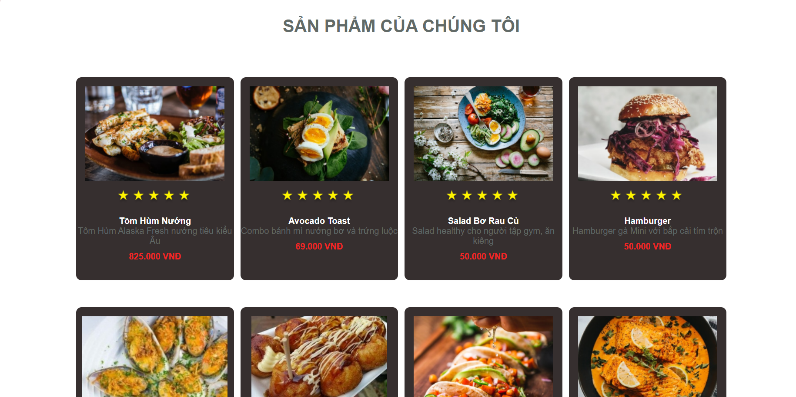

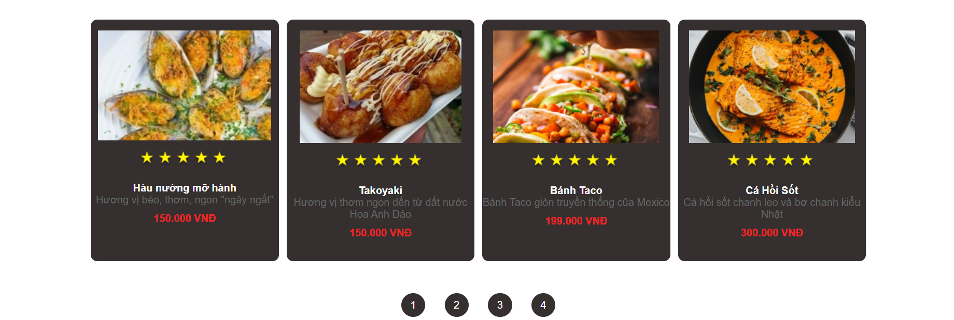

Hình 1.3 Phần menu của trang web bán đồ ăn

**Thiết kế phần Main:**

+ HTML:

        <div id="banner">

            <div class="box-left">

                <h2>

                    <span>THỨC ĂN</span>

                    <br>

                    <span>THƯỢNG HẠNG</span>

                </h2>

                <p>Chuyên cung cấp các món ăn đảm bảo dinh dưỡng

                    hợp vệ sinh đến người dùng,phục vụ người dùng 1 cái

                    hoàn hảo nhất</p>

                <button>Mua ngay</button>

            </div>

            <div class="box-right">

                <img src="img_1.png" alt="">

                <img src="img_2.png" alt="">

                <img src="img_3.png" alt="">

            </div>

            <div class="to-bottom">

                <a href="">

                    <img src="to_bottom.png" alt="">

                </a>

            </div>

        </div>

        <div id="wp-products">

            <h2>SẢN PHẨM CỦA CHÚNG TÔI</h2>

            <ul id="list-products">

                <div class="item">

                    <img src="product_1.png" alt="">

                    <div class="stars">

                        <span>

                            <img src="star.png" alt="">

                        </span>

                        <span>

                            <img src="star.png" alt="">

                        </span>

                        <span>

                            <img src="star.png" alt="">

                        </span>

                        <span>

                            <img src="star.png" alt="">

                        </span>

                        <span>

                            <img src="star.png" alt="">

                        </span>

                    </div>

                    <div class="name">Tôm Hùm Nướng</div>

                    <div class="desc">Tôm Hùm Alaska Fresh nướng tiêu kiểu Âu</div>

                    <div class="giatien">825.000 VNĐ</div>

                </div>

                <div class="item">

                    <img src="product_2.png" alt="">

                    <div class="stars">

                        <span>

                            <img src="star.png" alt="">

                        </span>

                        <span>

                            <img src="star.png" alt="">

                        </span>

                        <span>

                            <img src="star.png" alt="">

                        </span>

                        <span>

                            <img src="star.png" alt="">

                        </span>

                        <span>

                            <img src="star.png" alt="">

                        </span>

                    </div>

                    <div class="name">Avocado Toast</div>

                    <div class="desc">Combo bánh mì nướng bơ và trứng luộc</div>

                    <div class="giatien">69.000 VNĐ</div>

                </div>

                <div class="item">

                    <img src="product_3.png" alt="">

                    <div class="stars">

                        <span>

                            <img src="star.png" alt="">

                        </span>

                        <span>

                            <img src="star.png" alt="">

                        </span>

                        <span>

                            <img src="star.png" alt="">

                        </span>

                        <span>

                            <img src="star.png" alt="">

                        </span>

                        <span>

                            <img src="star.png" alt="">

                        </span>

                    </div>

                    <div class="name">Salad Bơ Rau Củ</div>

                    <div class="desc">Salad healthy cho người tập gym, ăn kiêng</div>

                    <div class="giatien">50.000 VNĐ</div>

                </div>

                <div class="item">

                    <img src="product_4.png" alt="">

                    <div class="stars">

                        <span>

                            <img src="star.png" alt="">

                        </span>

                        <span>

                            <img src="star.png" alt="">

                        </span>

                        <span>

                            <img src="star.png" alt="">

                        </span>

                        <span>

                            <img src="star.png" alt="">

                        </span>

                        <span>

                            <img src="star.png" alt="">

                        </span>

                    </div>

                    <div class="name">Hamburger</div>

                    <div class="desc">Hamburger gà Mini với bắp cải tím trộn</div>

                    <div class="giatien">50.000 VNĐ</div>

                </div>

                <div class="item">

                    <img src="hau.jpg" alt="">

                    <div class="stars">

                        <span>

                            <img src="star.png" alt="">

                        </span>

                        <span>

                            <img src="star.png" alt="">

                        </span>

                        <span>

                            <img src="star.png" alt="">

                        </span>

                        <span>

                            <img src="star.png" alt="">

                        </span>

                        <span>

                            <img src="star.png" alt="">

                        </span>

                    </div>

                    <div class="name">Hàu nướng mỡ hành</div>

                    <div class="desc">Hương vị béo, thơm, ngon "ngây ngất"</div>

                    <div class="giatien">150.000 VNĐ</div>

                </div>

                <div class="item">

                    <img src="teriyaky.jpg" alt="">

                    <div class="stars">

                        <span>

                            <img src="star.png" alt="">

                        </span>

                        <span>

                            <img src="star.png" alt="">

                        </span>

                        <span>

                            <img src="star.png" alt="">

                        </span>

                        <span>

                            <img src="star.png" alt="">

                        </span>

                        <span>

                            <img src="star.png" alt="">

                        </span>

                    </div>

                    <div class="name">Takoyaki</div>

                    <div class="desc">Hương vị thơm ngon đến từ đất nước Hoa Anh Đào</div>

                    <div class="giatien">150.000 VNĐ</div>

                </div>

                <div class="item">

                    <img src="product_5.png" alt="">

                    <div class="stars">

                        <span>

                            <img src="star.png" alt="">

                        </span>

                        <span>

                            <img src="star.png" alt="">

                        </span>

                        <span>

                            <img src="star.png" alt="">

                        </span>

                        <span>

                            <img src="star.png" alt="">

                        </span>

                        <span>

                            <img src="star.png" alt="">

                        </span>

                    </div>

                    <div class="name">Bánh Taco</div>

                    <div class="desc">Bánh Taco giòn truyền thống của Mexico</div>

                    <div class="giatien">199.000 VNĐ</div>

                </div>

                <div class="item">

                    <img src="product_6.png" alt="">

                    <div class="stars">

                        <span>

                            <img src="star.png" alt="">

                        </span>

                        <span>

                            <img src="star.png" alt="">

                        </span>

                        <span>

                            <img src="star.png" alt="">

                        </span>

                        <span>

                            <img src="star.png" alt="">

                        </span>

                        <span>

                            <img src="star.png" alt="">

                        </span>

                    </div>

                    <div class="name">Cá Hồi Sốt</div>

                    <div class="desc">Cá hồi sốt chanh leo và bơ chanh kiểu Nhật</div>

                    <div class="giatien">300.000 VNĐ</div>

                </div>

            </ul>

            <div class="list-page">

                <div class="item">

                    <a href="">1</a>

                </div>

                <div class="item">

                    <a href="">2</a>

                </div>

                <div class="item">

                    <a href="">3</a>

                </div>

                <div class="item">

                    <a href="">4</a>

                </div>

            </div>

        </div>

        <div id="saleoff">

            <div class="box-left">

                <h1>

                    <span>GIẢM GIÁ LÊN ĐẾN</span>

                    <span>50%</span>

                </h1>

            </div>

            <div class="box-right"></div>

        </div>

        <div id="comment">

            <h2>NHẬN XÉT CỦA KHÁCH HÀNG</h2>

            <div id="comment-body">

                <div class="prev">

                    <a href="#">

                        <img src="prev.png" alt="">

                    </a>

                </div>

                <ul id="list-comment">

                    <li class="item">

                        <div class="avatar">

                            <img src="avatar_1.png" alt="">

                        </div>

                        <div class="stars">

                            <span>

                                <img src="star.png" alt="">

                            </span>

                            <span>

                                <img src="star.png" alt="">

                            </span>

                            <span>

                                <img src="star.png" alt="">

                            </span>

                            <span>

                                <img src="star.png" alt="">

                            </span>

                            <span>

                                <img src="star.png" alt="">

                            </span>

                        </div>

+ CSS:

#menu {

    list-style:none;

    display: flex;

}

#menu .item {

    margin:0px 25px;

}

#menu .item a {

    color:#626A67;

    text-decoration: none;

}

#actions {

    display: flex;

}

#actions .item {

    margin-left:22px;

}

#banner {

    width: 100%;

    background-image :url("banner.png");

    height: 463px;

    margin-top:40px;

    display: flex;

    padding:0px 133px;

    position:relative;

}

#banner .box-left ,#banner .box-right {

    width: 50%;

}

#banner  .box-left h2 {

    font-size:48px;

    margin-top:75px;

    color:#fff;

}

#banner .box-left p {

    color:#D0D0D0;

}

#banner .box-left button {

    width: 191px;

    height: 40px;

    margin-top:41px;

    background:#1d1a1a;

    border:none;

    outline:none;

    color:#fff;

    font-weight: bold;

    border-radius: 20px;

    transition:0.4s;

}

#banner .box-left button:hover {

    background:orange;

}

#banner .box-right {

    padding-left:200px;

    display: flex;

    justify-content: center;

    align-items: center;

}

#banner .box-right img {

    margin:0px 10px;

    animation :animation 3s infinite linear;

}

#banner .box-right img:nth-child(1)

{

    animation-delay: 0.5s;

}

#banner .box-right img:nth-child(2)

{

    animation-delay: 1s;

}

@keyframes animation {

    0%{

        transform:translateY(0px);

    }

    50%{

        transform: translateY(-10px);

    }

    100%{

        transform: translateY(0px);

    }

}

.to-bottom {

    position:absolute;

    bottom:-40px;

    left:50%;

    transform:translateX(-50%);

}

#wp-products {

    padding-top:116px;

    padding-bottom: 78px;

    padding-left:134px;

    padding-right:134px;

}

#wp-products h2 {

    text-align: center;

    margin-bottom: 76px;

    font-size:32px;

    color:#626a67;

}

#list-products {

    display: flex;

    list-style: none;

    justify-content: space-around;

    align-items: center;

    flex-wrap: wrap;

}

#list-products .item {

    width: 290px;

    height: 374px;

    background:#362f2f;

    border-radius: 10px;

    margin-bottom: 50px;

}

#list-products .item img {

    display: block;

    margin:0px auto;

    margin-top:17px;

}

#list-products .item .stars {

    display: flex;

    margin:0px auto;

    width: 50%;

}

#list-products .item .name {

    text-align: center;

    color:#fff;

    font-weight: bold;

    margin-top:21px;

}

#list-products .item .desc {

    text-align: center;

    color:#626a67;

}

#list-products .item .giatien {

    text-align: center;

    color:#f42424;

    font-weight: bold;

    margin-top:10px;

}

.list-page {

    width: 50%;

    margin:0px auto;

}

.list-page {

    display: flex;

    list-style: none;

    justify-content: center;

    align-items: center;

}

.list-page .item {

    margin:0px 15px;

    width: 37px;

    height: 37px;

    background:#362f2f;

    border-radius: 50%;

    display: flex;

    justify-content: center;

    align-items: center;

}

.list-page .item a {

    color:#fff;

    text-decoration: none;

}

+ Kết quả:

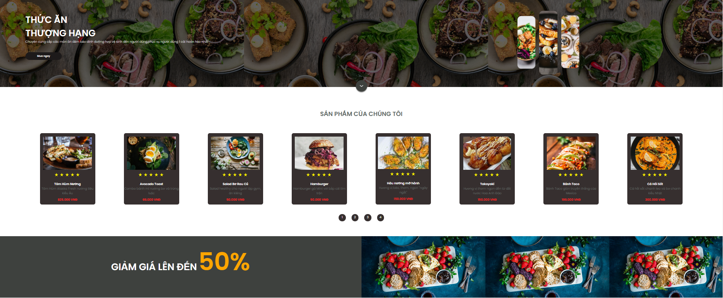

Hình 1.4 Phần main của trang web bán đồ ăn

**Thiết kế phần Footer:**

+ HTML:

<div id="footer">

            <div class="box">

                <div class="logo">

                    <img src="logo1.jpg" alt="">

                </div>

                <p>Cung cấp sản phẩm với chất lượng an toàn cho quý khách</p>

            </div>

            <div class="box">

                <h3>NỘI DUNG</h3>

                <ul class="quick-menu">

                    <div class="item">

                        <a href="">Trang chủ</a>

                    </div>

                    <div class="item">

                        <a href="">Sản phẩm</a>

                    </div>

                    <div class="item">

                        <a href="">Blog</a>

                    </div>

                    <div class="item">

                        <a href="">Liên hệ</a>

                    </div>

                </ul>

            </div>

            <div class="box" id = "box">

                <h3>LIÊN HỆ</h3>

                <form action="">

                    <input type="text" placeholder="Địa chỉ email">

                    <button>Nhận tin</button>

                </form>

            </div>

        </div>

    </div>

    <script src="script.js"></script>

+ CSS:

#footer .box {

    width: 250px;

    color:#fff;

#footer .box .quick-menu {

    margin-top:40px;

}

#footer .box .quick-menu .item{

    margin-bottom:12px;

}

#footer .box .quick-menu ,.item a{

    color:#fff;

    text-decoration: none;

}

#footer .box form input {

    width: 294px;

    height: 42px;

    background:transparent;

    padding-left:20px;

    color:#fff;

    margin-top:30px;

}

#footer .box form button {

    background:#362f2f;

    box-shadow: 5px 5px 4px rgba(0,0,0.25);

    width: 163px;

    height: 38px;

    margin-top:29px;

    color:#fff;

}

+ Kết quả:

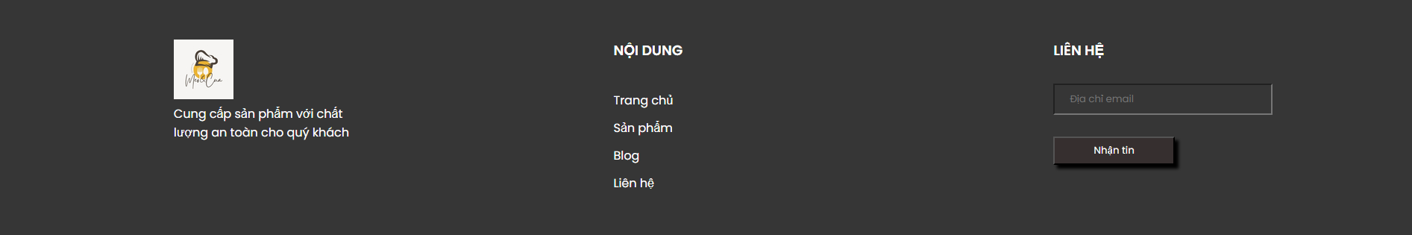

Hình 1.5 Phần footer của trang web bán đồ ăn

4.5. Kết quả đạt được



Hình 2.1 Trang chính của web

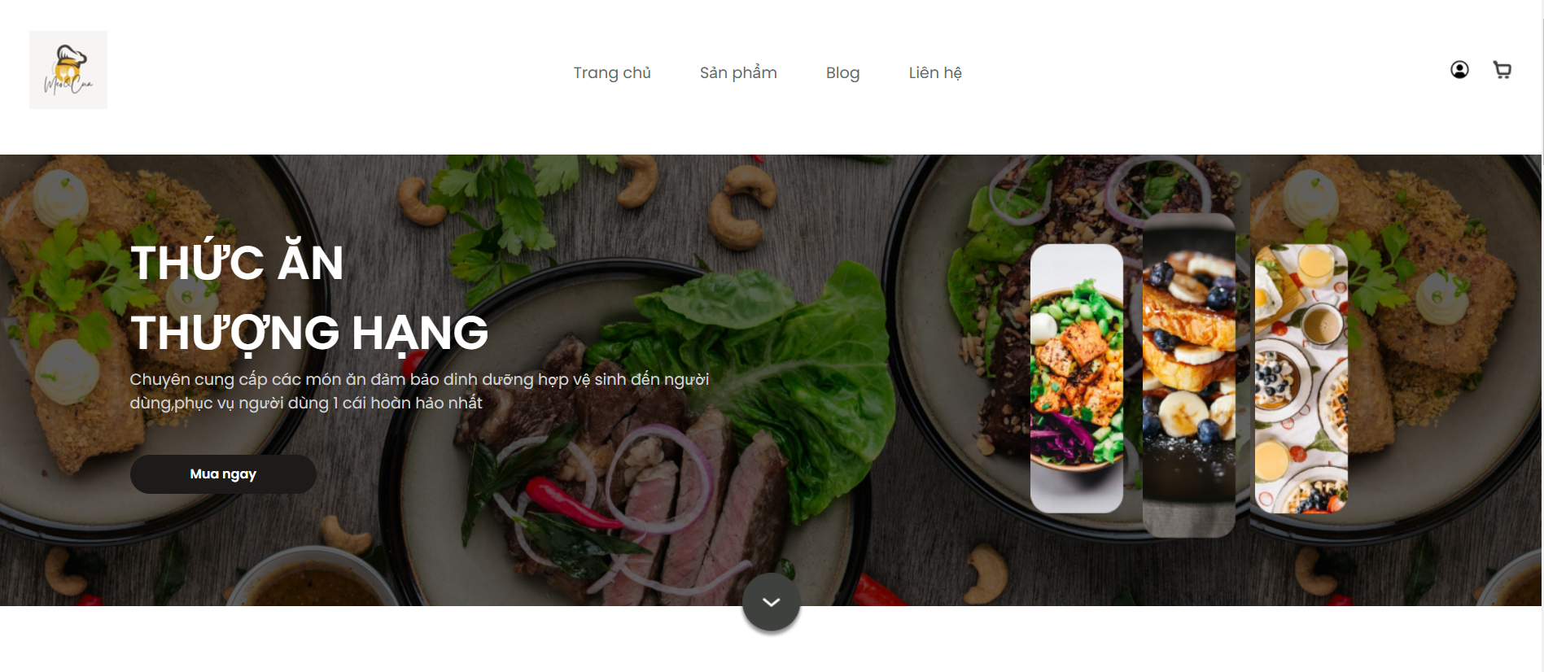

Hình 2.2 Các món ăn best saler của chúng tôi

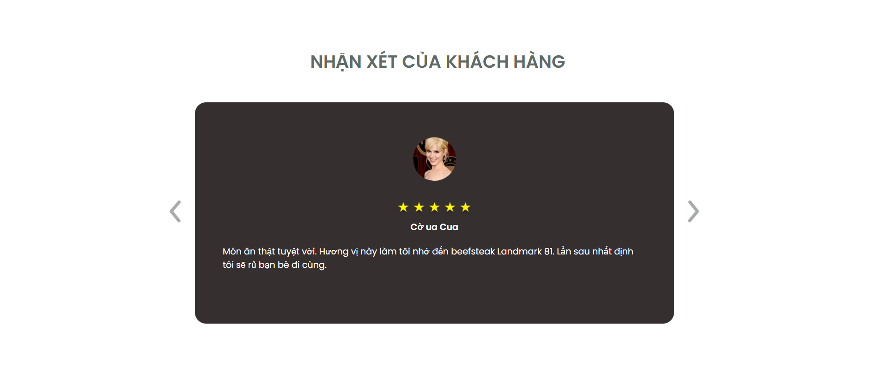

Hình 2.3 Phần đánh giá từ khách hàng

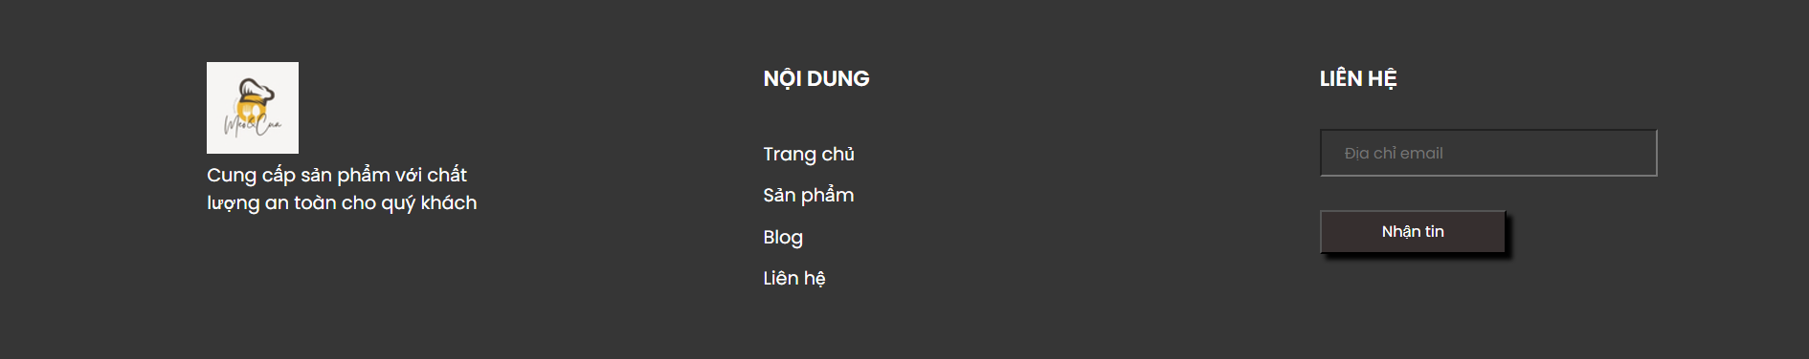

Hình 2.4 Liên hệ chúng tôi qua phần “Liên hệ”

# KẾT LUẬN CHƯƠNG 4

Sau quá trình phát triển, trang web bán đồ ăn của chúng tôi đã chính thức hoàn thành, đáp ứng các yêu cầu về giao diện, chức năng và trải nghiệm người dùng. Qua các giai đoạn thiết kế, thử nghiệm, và tối ưu, chúng tôi đã tạo ra một nền tảng trực tuyến thân thiện, dễ sử dụng, giúp khách hàng có thể dễ dàng tìm kiếm, lựa chọn, và đặt mua đồ ăn một cách tiện lợi.

Trang web không chỉ đảm bảo tính thẩm mỹ với giao diện hiện đại, thu hút mà còn hoạt động ổn định và bảo mật. Những tính năng quan trọng như quản lý giỏ hàng, thanh toán trực tuyến, và theo dõi đơn hàng đều đang được hoàn thiện và tích hợp. Nhờ vào phản hồi từ khách hàng và quá trình kiểm thử, chúng tôi sẽ khắc phục được các lỗi nhỏ và tối ưu tốc độ truy cập, mang lại trải nghiệm liền mạch cho người dùng.

# KẾT LUẬN

## Ưu điểm

Trang web bán đồ ăn được hoàn thành với giao diện hiện đại, dễ sử dụng và thân thiện với người dùng. Từ giai đoạn thiết kế đến khi triển khai, các yếu tố quan trọng như quản lý giỏ hàng, thanh toán trực tuyến, và theo dõi đơn hàng đều được tích hợp chặt chẽ, mang lại trải nghiệm liền mạch và tiện lợi. Ngoài ra, hệ thống quản lý đơn hàng và cơ sở dữ liệu hoạt động hiệu quả, hỗ trợ người quản lý theo dõi và nắm bắt thông tin một cách chính xác, góp phần nâng cao hiệu quả hoạt động của doanh nghiệp.

Nhược điểm

Bên cạnh những ưu điểm, trang web vẫn còn một số hạn chế cần khắc phục. Tốc độ tải trang, dù đã được cải thiện, nhưng vẫn có thể bị ảnh hưởng khi lượng truy cập tăng cao đột biến. Bên cạnh đó, tính năng bảo mật, mặc dù đã được chú trọng, nhưng cần tiếp tục theo dõi và nâng cấp để đảm bảo an toàn cho dữ liệu người dùng. Hơn nữa, một số tính năng phụ trợ, như gợi ý món ăn cá nhân hóa hoặc tích hợp chatbot, chưa được triển khai đầy đủ, hạn chế tiềm năng đáp ứng nhu cầu đa dạng của người dùng.

Hướng phát triển

Để nâng cao chất lượng và khả năng cạnh tranh, trang web có thể tiếp tục phát triển bằng cách bổ sung các tính năng thông minh như đề xuất món ăn cá nhân hóa dựa trên sở thích của khách hàng, chatbot hỗ trợ tự động, và tối ưu hóa hơn nữa tốc độ tải trang. Đồng thời, việc thường xuyên cập nhật và nâng cấp hệ thống bảo mật là cần thiết để tạo sự tin tưởng cho người dùng. Những hướng đi này không chỉ giúp trang web trở nên nổi bật hơn mà còn cải thiện trải nghiệm khách hàng, đáp ứng tốt hơn nhu cầu của thị trường ẩm thực trực tuyến đang phát triển.

# DANH MỤC TÀI LIỆU THAM KHẢO

1. *The Header element - HTML: HyperText Markup Language | MDN*. (2024, July 27). MDN Web Docs. <https://developer.mozilla.org/en-US/docs/Web/HTML/Element/header>
2. Tạo menu website với HTML và CSS như thế nào? *CodeLearn*. <https://codelearn.io/sharing/tao-menu-website-voi-html-va-css>
3. *W3Schools.com*. (n.d.). <https://www.w3schools.com/tags/att_video_poster.asp>